INDICAÇÃO Nº 294/2017

Indica ao Poder Executivo Municipal que efetue a roçagem nos canteiros do estacionamento e na calçada, entorno da Igreja São João Batista, localizada no bairro Vila Mollon.

Excelentíssimo Senhor Prefeito Municipal,

Nos termos do Art. 108 do Regimento Interno desta Casa de Leis, dirijo-me a Vossa Excelência para sugerir que, por intermédio do Setor competente, que realize roçagem nos canteiros do estacionamento e na calçada, entorno da Igreja São João Batista, localizada na Rua do Estanho, s/n, no bairro Vila Mollon.

Justificativa:

Conforme podemos constatar nas fotos que seguem anexas, a área necessita, com urgência, dos serviços de roçagem, uma vez que o mato está alto, dando a sensação de abandono.

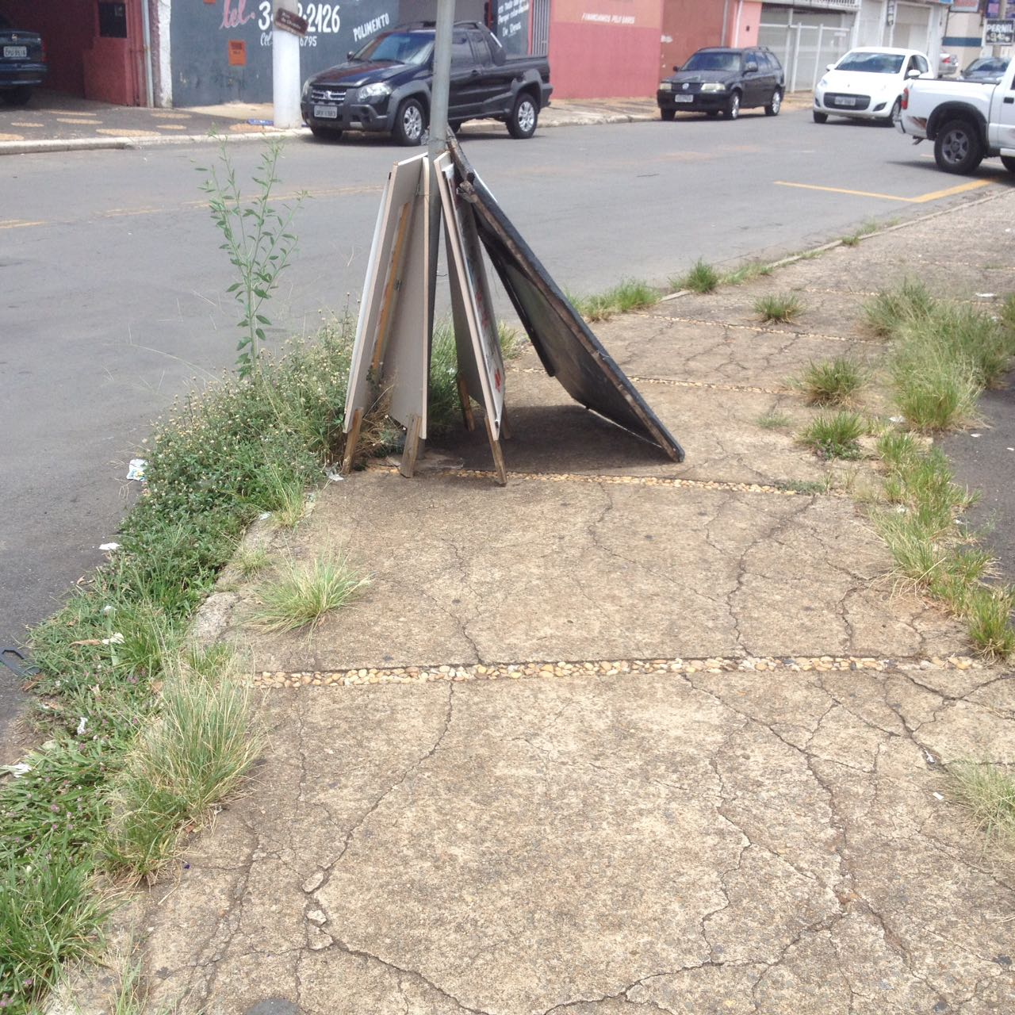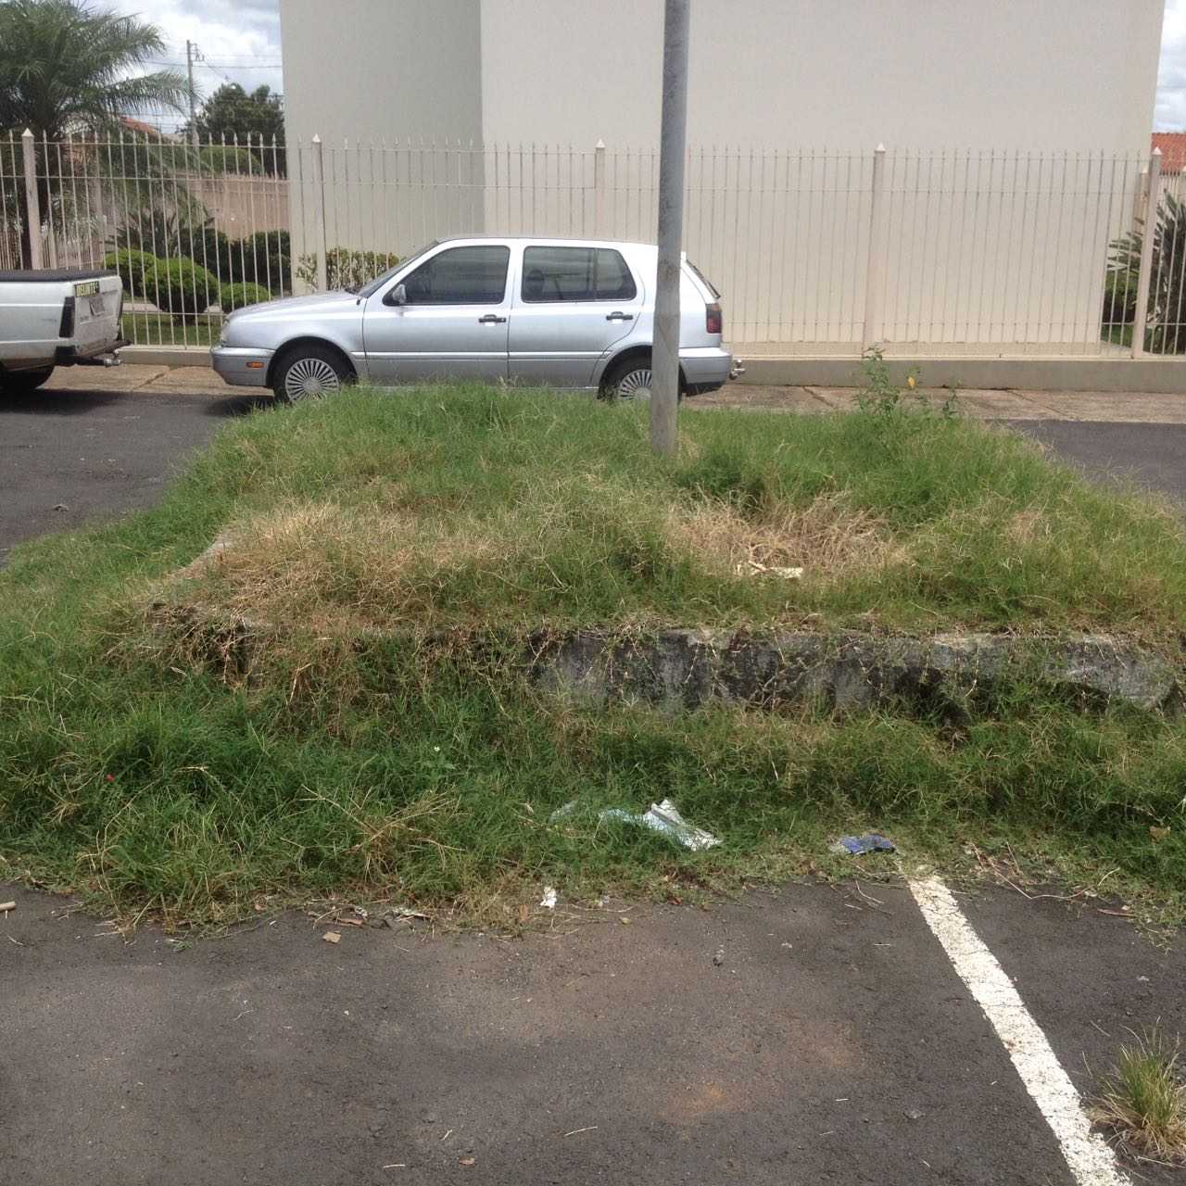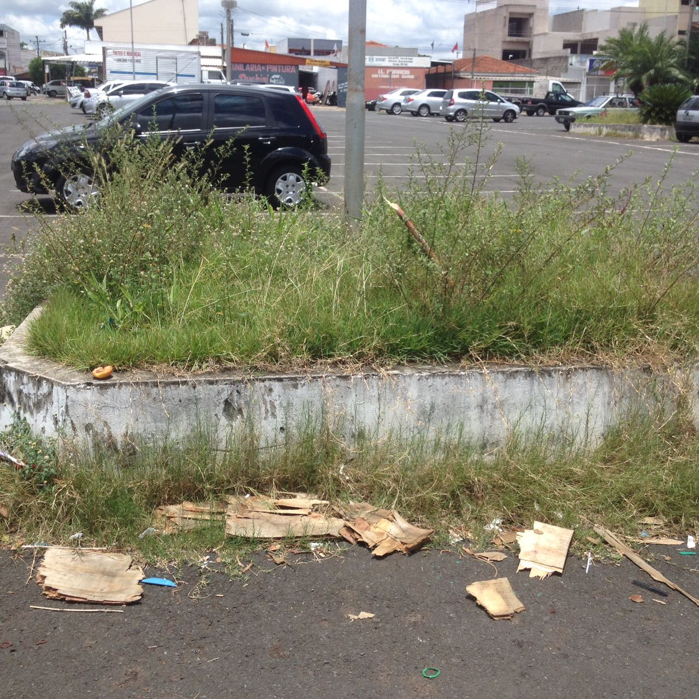

Plenário “Dr. Tancredo Neves”, em 11 de janeiro de 2.017.

CELSO LUCCATTI CARNEIRO

“Celso da Bicicletaria”

-vereador-

